**实时显示模块开发文档**

**编制单位：深圳市万测试验设备有限公司**

**编 制 人：李强、胡建国**

**审 核 人：**

**批 准 人：**

**编制日期：2022年9月**

**编号：001220907**

**文件状态**

|  |  |  |
| --- | --- | --- |
| 文件状态：  [ ] 草稿  [ ] 正式发布  [ ] 版本升级 | 文件标识： |  |
| 当前版本： |  |
| 当前作者： |  |
| 完成日期： |  |

**版本说明**

|  |  |  |  |  |
| --- | --- | --- | --- | --- |
| 版本/状态 | 作者 | 参与者 | 修订日期 | 备注 |
|  |  |  |  |  |
|  |  |  |  |  |
|  |  |  |  |  |
|  |  |  |  |  |
|  |  |  |  |  |
|  |  |  |  |  |
|  |  |  |  |  |
|  |  |  |  |  |
|  |  |  |  |  |

目录

一、引言 4

编写目的 4

背景 4

定义 4

二、 总体设计 4

需求调研 4

1、需求概述 5

显示面板功能: 5

颜色功能: 5

清零功能: 5

设置通道功能: 5

设置刷新频率功能: 5

2、模块结构 5

三、程序描述 6

1、功能说明 6

输入项目 6

输出项目 7

2、设计说明 7

程序逻辑 8

数据库存储 8

接口 8

属性 9

事件 10

3、测试说明 10

# 一、引言

## 编写目的

为了更好的展示试验过程中的各项数据指标，提升用户体验。对TestPilot3.0试验机管理软件的实时显示模块进行封装、升级。需求的调研方式主要参考Instron试验机管理软件与TestPilot2.2试验机管理软件。在模块功能上，使软件开发人员能明确具体需求，并在此基础之上进行代码结构设计与编码开发工作。本文档的预期的读者为，软件开发人员、项目经理、公司各级领导等。

## 背景

作为新版本的试验机管理软件，应继承老版本试验机管理软件的优势与特点，摒弃拙劣的功能与操作。

## 定义

# 总体设计

## 需求调研

TestPilot2.2 样品和试样没做区分设置：只对试样进行了编辑，没有样品编辑界面

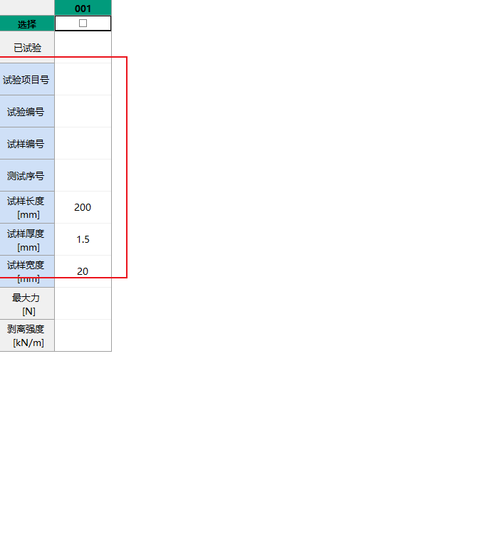

Instron Bluehill 3 单独针对样品设置了一个模块，编辑一批样品通用数据。可以供报告使用，在选择输入中还可以关联其他数据设置默认值，在测试的时候可以直接选择多套默认设置。

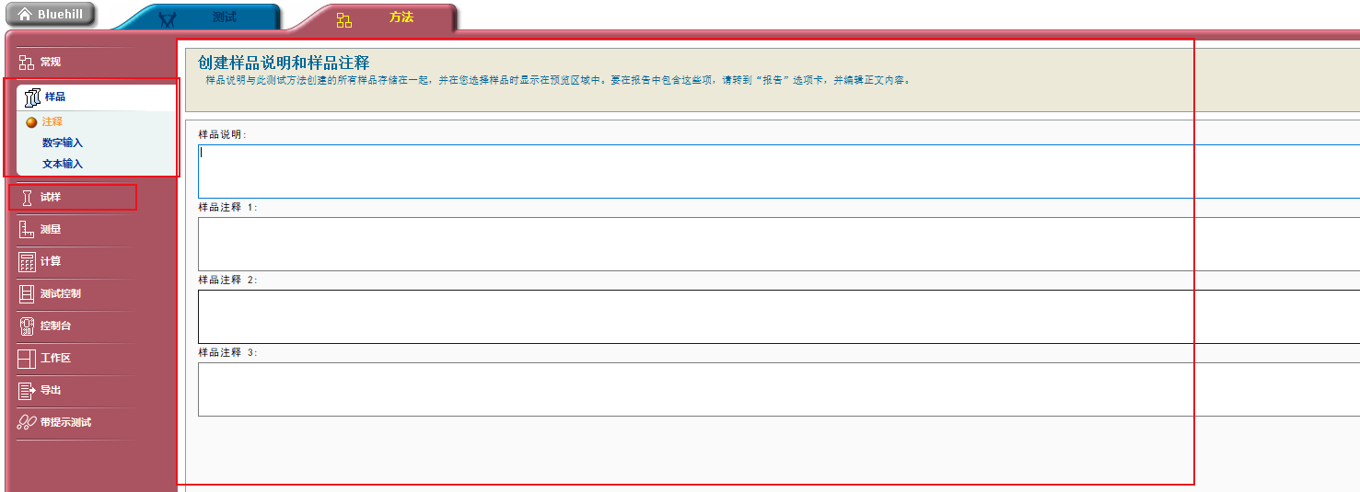

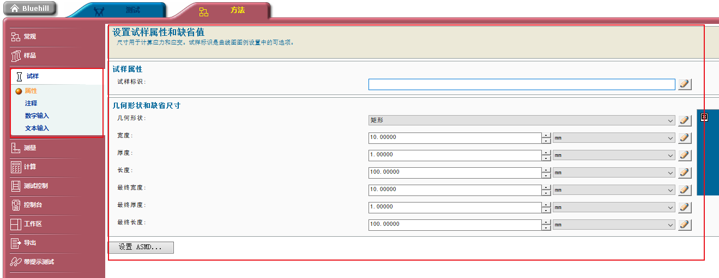

zwick老版本 通过设置试样参数

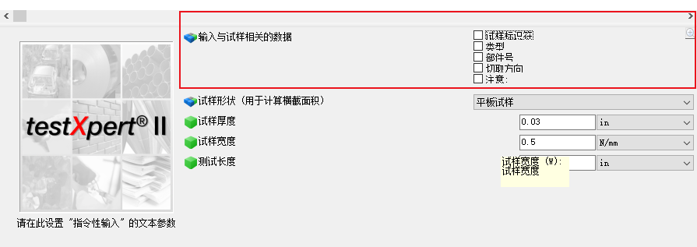

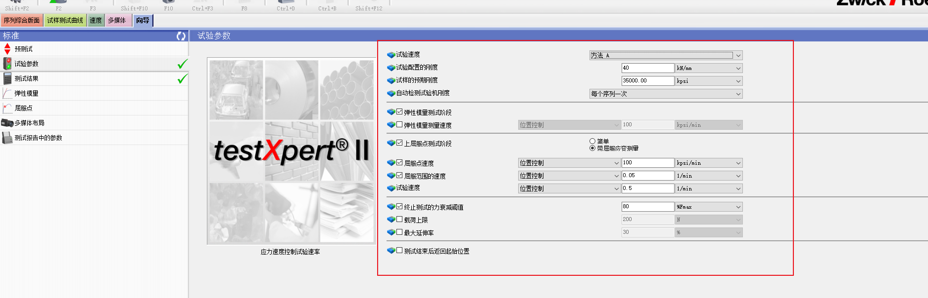

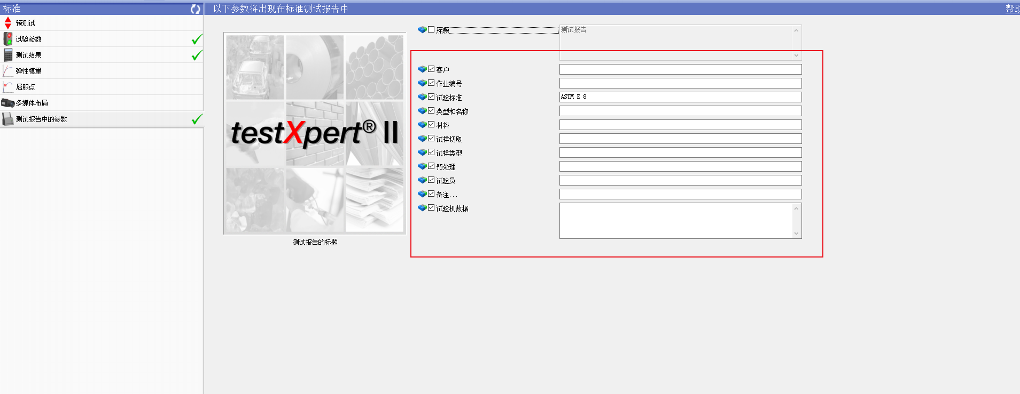

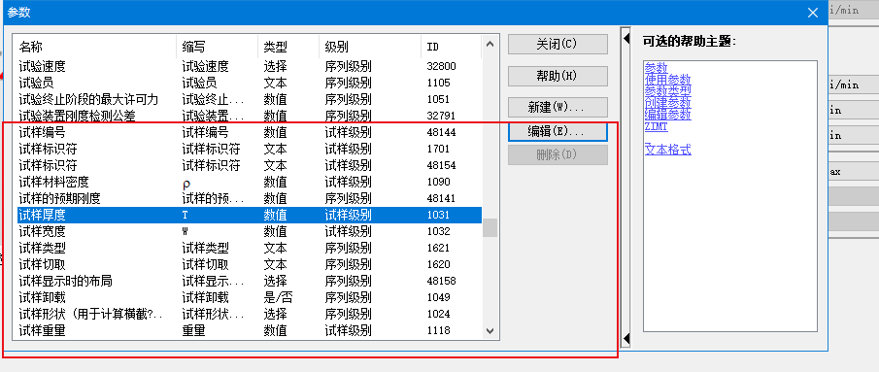

## 需求概述

三个软件对比，决定采用Instron Bluehill 3版本，样品，试样分开设置，既有灵活性，又思路清晰，也会采用zwick老版本可见即可编辑的思想，右键便捷进入编辑界面。

## 2、模块结构

该模块做为设置方法参数的子模块独立存在，主要作用为试验过程中各通道数据的实时显示。

1. 方法参数设置相关传感器参数
2. 方法参数中包含显示面板的参数设置
3. 实时显示参数设置完成后， 即时写入数据库
4. 根据传感器采集速率，应用过虑算法，获得实时显示刷新频率
5. 进行实时显示

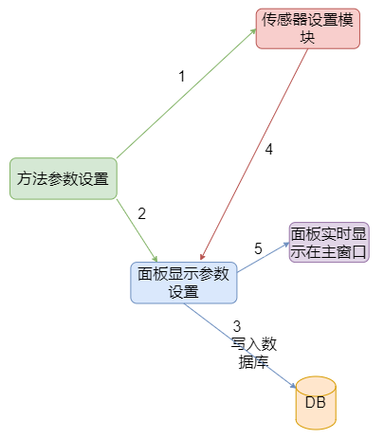

# 三、程序描述

## 1、功能说明

### 输入项目

1. **传感器数据:** 试验过程中，所有已选的传感器值，都将做为实时展示的输入项，其中部分数据需要经过计算后，再进行实时显示。
2. **通道参数:** 数据在实时显示前，要对通道各参数进行基本的配置(例如：名称、单位、小数位等)，使得数据更直观，便于用户理解。
3. **步骤的控制模式:** 由于实时显示过程中要对步骤中的控制模式给予及时的反馈，应保存控制模式，做为反馈条件。

### 输出项目

1. **通道数据:** 试验过程中已选通道的数据参数与结果值。由于该值是动态变化、不断增加的，为有效监控，会通过刷新频率算法进行显示。
2. **数据库数据:** 参与试验中进行计算的结果值即时保存，写入数据库对应的表字段，同时保存到方法参数.XML文件中。

## 2、设计说明

1. 实时显示面板设计思路主要来源于TestPilot2.2试验机管理软件与instron试验机软件。
2. 实时显示面板的位置可通过界面的布局进行调整，可显示在窗口内容区的上方， 也可显示在下方。
3. 实时显示面板的数量可通过控制台UI进行自行设定，建议二行六列。
4. 控制台区域在屏幕顶部，始终可见。实时显示来自选定测量或选定结果的数据。面板展示大小自适应，白底黑字。实时显示区域鼠标右键点击弹出操作列表，定义Collections.LiveDisplayGaugeItemInfos全局的集合。前端界面绑定这个全局集合， 编辑测量编辑这个全局集合即可影响展示的个数和内容。

### 程序逻辑

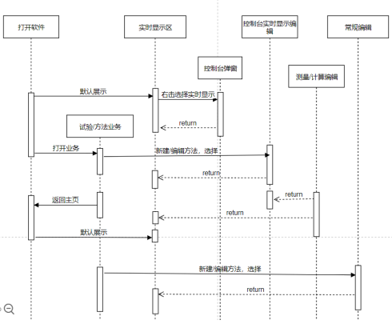

### 数据库存储

### 接口

|  |  |  |  |
| --- | --- | --- | --- |
| **接口名称** | **参数** | **返回值** | **功能描述** |
|  |  |  |  |

### 属性

### 事件

## 3、测试说明

依据测试大纲进行单独测试。